Специальность: 23.02.03 Техническое обслуживание и ремонт автомобильного транспорта
Курс: I
Группа(ы) ТМ 179-2
Дисциплина (МДК)МДК01.02 Техническое обслуживание и ремонт автомобильного транспорта. Раздел 5. Технологии и организация авторемонтного производства
ФИО преподавателя И.А.Хусаинов

27-28марта

Тема: 2.5.1 МЕТОДЫ ТЕХНИЧЕСКОГО НОРМИРОВАНИЯ ТРУДА
Техническое нормирование труда представляет собой систему установления технически обоснованных норм времени, т.е. необходимых затрат времени на качественное выполнение определенной работы.
Значение технического нормирования в новых условиях хозяйствования исключительно велико. Оно позволяет:
правильно организовать труд всех категорий работников предприятия;
обеспечить данные, на основе которых можно четко спланировать, подготовить и организовать работу многочисленных подразделений предприятия;
обоснованно подойти к оценке затрат на ремонт изделия.
Техническое нормирование и научная организация труда неотделимы друг от друга, поскольку нормировать необходимо организованный труд, т. е. труд, приведенный к определенной системе.
Главная задача технического нормирования — это обеспечение более высоких темпов роста производительности труда. Реализация этой задачи осуществляется за счет разработки мероприятий, направленных:
на выявление и использование резервов повышения производительности труда, которые имеются практически на каждом предприятии в силу наличия как явных, так и скрытых потерь рабочего времени;
на повышение производительности труда;
на разработку и установление технически обоснованных норм на различные работы с учетом наиболее полного и эффективного использования имеющейся техники. При этом предусматривается четкая организация рабочих мест и построение технологических процессов, использование передовых приемов и методов труда.
Выявление скрытых резервов производства (резервов рабочего времени) осуществляется на основе исследования производственных процессов, анализа содержания труда и всех условий, оказывающих влияние на его производительность.
Методы, которые применяет техническое нормирование в повседневной практике, просты и доступны для применения на любом предприятии и включают наблюдение за работой непосредственно на рабочем месте, обработку и анализ всего того, что удалось увидеть и зафиксировать. Результаты анализа являются основой разработки новой, более рациональной и более эффективной организации труда, лучших и более совершенных приемов работы.
Сокращение рабочего времени на изготовление (ремонт) той или иной продукции может осуществляться различными путями (например, за счет создания и использования новых, более производительных машин, механизмов, транспортных средств, путем привлечения большего числа рабочих). Они весьма эффективны, но неминуемо влекут за собой увеличение материальных и трудовых затрат и следовательно могут использоваться только на предприятиях с большой производственной программой и эффективной экономикой.
Техническое нормирование труда предлагает свои пути и способы снижения затрат рабочего времени, которые проявляются в самом принципе нормирования. Норма времени на определенную операцию или работу является мерой труда, необходимого при изготовлении (ремонте) данного изделия. В виде нормы выступают только минимально необходимые затраты времени, расходуемые на изготовление (ремонт) данного изделия или выполнение данной работы, при использовании максимальных возможностей машин и оборудования, на которых выполняется работа, прогрессивных формы организации и оплаты труда.
Под методом нормирования понимается совокупность приемов установления норм труда, которые включают анализ трудового процесса, проектирование рациональной организации и расчет норм труда. Выбор метода определяется характером нормируемых работ и условий их выполнения.
Методы нормирования труда. Методы нормирования труда делятся на аналитические и суммарные.
Аналитические методы предполагают установление норм на основе анализа конкретного трудового процесса, проектирования рациональных режимов работы оборудования и приемов труда рабочих, определения норм по элементам трудового процесса с учетом специфики конкретных рабочих мест и производственных подразделений.
Суммарные методы устанавливают нормы без анализа конкретного трудового процесса и проектирования рациональной организации труда, т. е. на основе опыта нормировщика (так называемый опытный метод) или на основе статистических данных о выполнении аналогичных работ (статистический метод). Нормы, установленные с помощью суммарных методов, обычно называют опытно-статистическими. Такие нормы не позволяют эффективно использовать производственные ресурсы и должны заменяться нормами, установленными аналитическими методами.
Аналитические методы классифицируют по следующим трем признакам:
степени дифференциации трудового процесса — дифференцированные и укрупненные;
методике получения исходных данных — исследовательские и нормативные;
характеру зависимости норм труда от факторов, влияющих на их величину — прямые и косвенные.
Дифференцированные методы предполагают детальное расчленение трудового процесса на элементы (до трудовых движений и действий), исследование факторов, влияющих на продолжительность каждого элемента, проектирование нового состава, последовательности и длительности выполнения элементов операции с учетом передового производственного опыта. Эти методы применяются в условиях, когда требуется высокая точность нормирования трудовых операций, обусловленная частой их повторяемостью.
Укрупненные методы устанавливают необходимое время на основе типовых норм или эмпирических формул путем расчленения трудового процесса до комплексов приемов и операций.
Исследовательские методы предполагают получение исходной информации путем наблюдений.
Нормативные (аналитически-расчетные) методы предполагают получение норм на основе нормативов.
Прямые методы предполагают расчет нормы на основе установления функциональных зависимостей величины норм от трудоемкости соответствующих работ.
Косвенные методы предполагают установление статистических зависимостей норм от факторов, косвенно влияющих на трудоемкость соответствующих работ.
Нормы, установленные на основе аналитических методов, называют обычно технически обоснованными или научно обоснованными. Изучение затрат времени производится методом непосредственных замеров и методом моментных наблюдений.
Метод непосредственных замеров затрат времени применяется для более полного изучения процессов труда и получения данных, характеризующих приемы и методы исполнения работы, а также последовательности ее отдельных элементов. Недостатки метода — это проведение большого числа замеров, значительная трудоемкость обработки полученных данных и невозможность изучения одним наблюдателем действий больших групп рабочих или оборудования.
Метод моментных наблюдений основан на регистрации и учете затрат времени работы и перерывов, имевших место в период наблюдения, и определения на основании этих данных удельного веса и абсолютных значений затрат времени. Положительными сторонами этого метода являются: простота проведения наблюдений; незначительная трудоемкость, затрачиваемая на обработку полученных результатов; оперативность, обеспечивающая получение требуемых данных в короткие сроки; возможность изучения одним наблюдателем затрат времени больших групп рабочих и оборудования; возможность прерывать процесс без снижения точности результатов.
В зависимости от назначения, степени охвата и детализации затрат времени применяются следующие виды наблюдений:
хронометраж — разновидность изучения затрат рабочего времени путем наблюдения отдельных многократно повторяющихся элементов операции;
фотография использования времени, включающая фотографии рабочего времени, времени использования оборудования и производственного процесса.
По объекту наблюдения и формам организации труда на изучаемых рабочих местах различают следующие виды наблюдений:
индивидуальный, если наблюдение производится за работой одного рабочего или работой одной машины;
групповой, когда наблюдение ведется за работой нескольких рабочих, каждый их которых занят выполнением отдельной работы, или за работой нескольких машин;
бригадный — при наблюдении за работой бригады рабочих, занятых выполнением общей, технологически связанной работы на одном рабочем месте;
многостаночный, если наблюдение производится за работой одного рабочего, занятого обслуживанием нескольких машин;
маршрутный — при наблюдении за работой рабочего, перемещающегося по определенному маршруту, или за работой нескольких рабочих, далеко расположенных друг от друга, вследствие чего наблюдатель обходит изучаемые рабочие места по заранее установленному маршруту.
Классификация затрат рабочего времени должна предусматривать возможность:
изучать состояние организации труда и использование рабочего времени, наиболее полно выявлять потери рабочего времени с установлением их причин;
устанавливать степень необходимости и целесообразности отдельных затрат времени при выполнении заданной работы, выявлять нерациональные затраты рабочего времени и их причины;
изучать и анализировать время использования оборудования во взаимосвязи с рабочим временем исполнителя;
устанавливать затраты труда на выполнение заданной работы.
Существуют две основные классификации: классификация рабочего времени исполнителя и классификация времени использования оборудования.
Классификация затрат рабочего времени исполнителя. Рабочее время исполнителя делится на время работы и время перерывов в работе (рис. 30.1).
Время работы — это период, в течение которого рабочий производит действия, связанные с выполняемой им работой. Оно включает в себя затраты времени как на выполнение производственного задания, так и на работы, не предусмотренные производственным заданием.
Время работы, не предусмотренное производственным заданием — это время случайной работа.
Время работы по выполнению производственного задания — это период времени, который затрачивается рабочим на подготовку и на непосредственное выполнение полученного задания. Оно расчленяется на подготовительно-заключительное время, оперативное время, время обслуживания рабочего места и время перерывов на отдых и личные (естественные) надобности.

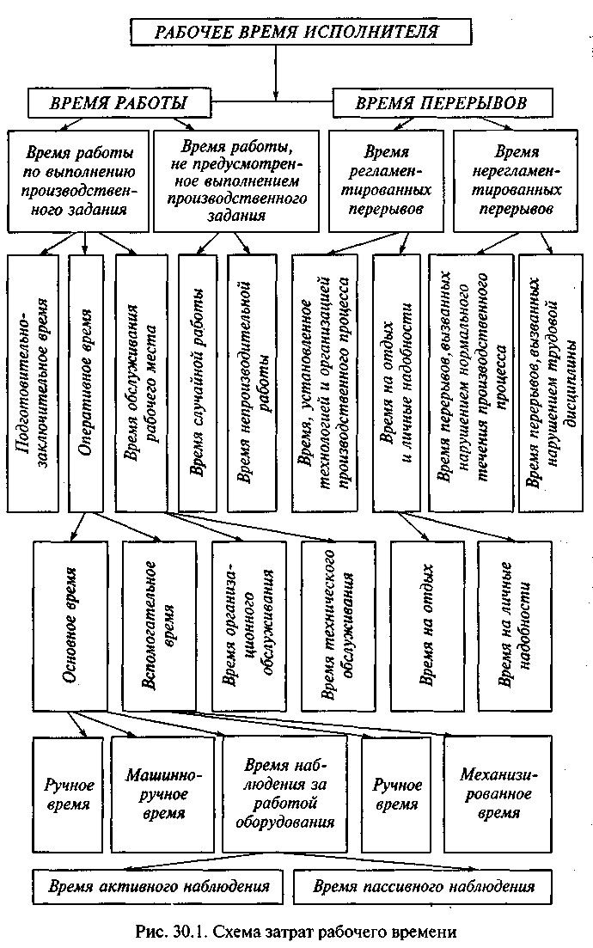

К подготовительно-заключительному времени относится время, которое рабочий затрачивает на подготовку к заданной работе и выполнение действий, связанных с ее окончанием:
получение материалов, инструментов, приспособлений, технологической документации и наряда на работу;
ознакомление с работой, технологической документацией, чертежом, получение необходимого инструмента;
установка приспособлений, инструментов, наладка оборудования на соответствующий режим работы;
снятие приспособления и инструмента;
сдача готовой продукции, приспособлений, инструмента, технологической документации и наряда.
Подготовительно-заключительное время затрачивается один раз на всю партию изделий, изготавливаемых (ремонтируемых) без перерыва по данному рабочему наряду, и не зависит от числа изделий в этой партии.
— К оперативному относится время, которое затрачивается на непосредственное выполнение заданной операции и повторяется либо с каждой единицей изделия, либо через строго определенное их число. Оперативное время делится на основное (технологическое) и вспомогательное.
_ Основное (технологическое) время представляет собой время, в течение которого осуществляется непосредственная цель данного технологического процесса. В зависимости от характера процесса целью может быть:
изменение формы и размеров заготовки путем снятия стружки на металлообрабатывающих станках (точение, фрезерование, сверление, строгание и т.п.);
изменение формы и размеров заготовки путем деформации, осуществляемой внешним давлением в горячем и холодном виде (ковка, горячая и холодная штамповка, гибка и т.п.); г изменение состояния или свойств материала (например, наплавка металла);
изменение формы и размеров заготовки с применением механизированного или ручного инструмента (сверление электродрелью, резка ручными ножницами или ручной ножовкой, обрубка пневматическим или ручным зубилом, опиловка напильником);
изменение структуры, физико-химических и механически свойств металла посредством термической обработки (закалка, отпуск, отжиг, нормализация, цементация и т.п.);
изменение внешнего вида детали или изделия путем травления, полирования, окраски и т.д.;
соединение и крепление деталей при сборке, сварке, пайке и т. п.
Вспомогательным называется время, затрачиваемое рабочим на выполнение действий, создающих возможность выполнения основной работы. Так, например, к вспомогательным элементам рабочего время относится время съема готовой продукции, управления оборудованием, время на промеры обрабатываемых поверхностей, время на переустановку инструмента. Вспомогательное время может быть как ручным, так и механизированным. Например, время установки коленчатого вала при наплавочных работах, установка и снятие двигателей у автомобилей при разборо-сборочных работах с помощью подъемно-транспортных механизмов.
Время обслуживания рабочего места — это время, затрачиваемое рабочим на уход за оборудованием и поддержание в рабочем месте порядка и чистоты. Ко времени обслуживания рабочего места относятся затраты на раскладывание и уборку инструмента в начале и конце смены, осмотр, опробование, смазку и чистку оборудования, передачу смены, подналадку оборудования и смену инструмента в процессе работы и т. п. Время обслуживания рабочего места подразделяется на время технического и организационного обслуживания.
К времени технического обслуживания относится время, затрачиваемое на уход за рабочим местом (оборудованием) в течение данной конкретной работы (время на смену затупившихся инструментов и подналадку оборудования в процессе работы и т.д.). К времени организационного обслуживания относится время, затрачиваемое на уход за рабочим местом в течение рабочей смены (время на раскладку и уборку инструмента в начале и конце смены, время на смазку и чистку оборудования и т.п.).
В зависимости от характера участия рабочего в выполнении производственных операций основное время работы может быть:
временем ручной работы — период выполнения или ее элементов без применения машины (агрегата) или механизмов;
временем машинно-ручной работы — период, в течение которого предмет труда обрабатывается машиной (агрегатом) или перемещается механизмом при непосредственном участии рабочего;
временем наблюдения за работой оборудования.
Время наблюдения за работой оборудования может быть активным и пассивным. Временем активного наблюдения за работой оборудования называется период времени, в течение которого рабочий следит за работой оборудования, ходом технологического процесса, чтобы обеспечить необходимое качество продукции и исправность оборудования. В течение этого времени его присутствие на рабочем месте необходимо. Время пассивного наблюдения — это период времени, когда нет необходимости осуществлять постоянное наблюдение за работе оборудования или технологическим процессом, но рабочий производит его в связи с отсутствием работы. Это время может иметь место при обслуживании автоматических линий, агрегатов и многоагрегатном обслуживании. В ряде случаев оно оказывается экономически целесообразным, поскольку приводит к сокращению простоев оборудования в ожидании обслуживания, вызванных занятостью рабочих на других агрегатах.
Обоснованное устранение или частичное сокращение времени пассивного наблюдения является существенным резервом повышения производительности труда на машинах, автоматизированных и аппаратурных процессах.
При наблюдении и анализе затрат рабочего времени и проектировании технически обоснованных норм времени (выработки) во всех видах работ, выполняемых вручную (вспомогательные и обслуживание рабочего места), необходимо выделить ту их часть, которая выполняется или может быть выполнена во время работы оборудования.
Поэтому ручное время необходимо подразделять на перекрываемое и не перекрываемое машинным временем. В состав нормы времени включается лишь время, не перекрываемое машинным, а перекрываемое время учитывается при определении занятости и загрузке рабочего.
При правильной организации труда и производства некоторые затраты рабочего времени могут бить устранены и не должны включаться в состав нормы времени.
К нормируемому времени относится также время перерывов на отдых и личные (естественные) надобности рабочего. Величина его зависит от условий труда. Оно делится:
на время регламентированных перерывов — время перерывов на отдых (время, затрачиваемое рабочим для отдыха для предотвращения утомления и поддержки нормальной работоспособности), личные надобности (время, затрачиваемое рабочим на личную гигиену и естественные надобности) и время, установленное технологией и организацией производственного процесса (время перерывов, вызванных специфическими условиями проектирования технологического процесса);
на время нерегламентированных перерывов, которое включает: перерывы, вызванные нарушением нормального течения производственного процесса, т. е. перерывы в работе по организационно-техническим причинам, возникающим из-за плохой организации труда и производства, несвоевременной подачи материалов на рабочее место, из-за неисправности оборудования, перебоев в подаче электроэнергии и т.д.; перерывы, вызванные нарушением трудовой дисциплины.
Классификация времени использования оборудования. Время использования оборудования состоит из периодов его работы и перерывов в работе (рис. 30.2).
Временем работы оборудования называется период, в течение которого оно находится в действии, независимо от того, выполняется на нем основная работа или нет.
Время работы по выполнению производственного задания — это время, в течение которого оборудование находится в рабочем состоянии независимо от того, совершается ли при этом процесс обработки (переработки) или на нем производятся вспомогательные действия, необходимые для выполнения основной работы.
Основное время работы оборудования — это время, в течение которого совершается процесс обработки (переработки) предмета труда и автоматический ввод его в обработку.
Машинное время — это время автоматической работы оборудования, когда рабочий выполняет функции наблюдения и выполняет необходимые регулировки.

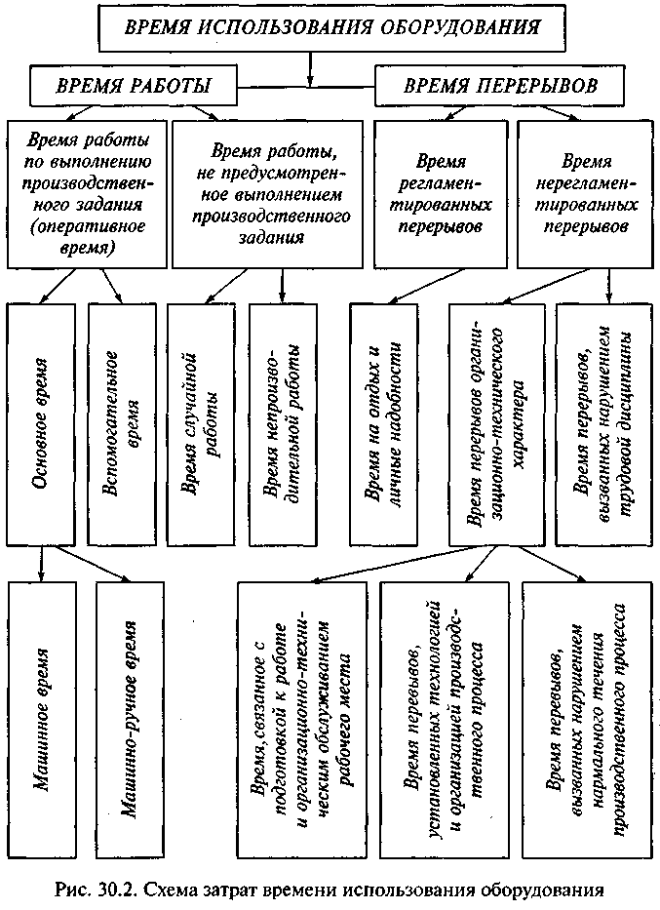

К машинно-ручному относится время, в течение которого наряду с машинной работой в обработке участвует ручной труд.
Вспомогательное время необходимо для выполнения действий, обеспечивающих выполнение основной работы, не перекрываемых машинным временем. Например, время установки заготовок, время управления оборудованием и т.д.
Время непроизводительной работы оборудования — это время, не приводящее к увеличению объема продукция или улучшению ее качества (время работы оборудования по изготовлению бракованной продукции, время излишней обработки продукции и др.).
Время случайной работы оборудования — это время изготовления продукции, не предусмотренной производственным заданием, но выполнение которой вызвано производственной необходимостью.
Временем перерывов в работе оборудования называется период, в течение которого это оборудование бездействует.
Затраты рабочего времени и времени использования оборудования могут быть нормируемыми (необходимые для работы по выполнению производственного задания и все регламентированные перерывы) и ненормируемыми (потери, затраты на выполнение непроизводительной работы и все нерегламентированные перерывы). Ненормированные затраты в состав нормы времени не включаются.
При изучении затрат рабочего времени и времени использования оборудования применяют единые буквенные обозначения, которые приведены в табл. 30.1.
Нормы времени на ручные, машинно-ручные и машинные работы состоят из следующих категорий затрат рабочего времени:

Т = Т_{о}+Т_{в}+ Т_{об} + Т_{пз} + Т_{пт} + Т_{отл} , (30.1)

При изготовлении продукции отдельными партиями подготовительно-заключительное время устанавливается отдельно на всю партию продукции, так как оно не зависит от числа единиц одинакового продукта, изготовленной по определенному заданию или наряду. В этом случае норма времени на изготовление единицы продукции или выполнение единицы работы устанавливается без подготовительно-заключительного времени и называется нормой штучного времени (Т_{шт}). Время, установленное на подготовительно-заключительную работу, называется нормой подготовительно-заключительного времени.
Установление норм времени на операции производится путем определения времени на каждую категорию затрат аналитическим методом с последующим его суммированием. Если данная операция выполняется несколькими рабочими, то суммируется время, затрачиваемое всеми рабочими (в чел.-мин) на каждую категорию. При этом такие категории затрат, как время обслуживания рабочего места, время на отдых и личные надобности, определяются в процентах к оперативному времени. В этом случае расчетная формула норм штучного времени будет иметь вид:

Т_{ш} = Т_{оп}[1 + 0,01(α_{об}+ α_{пт} + α_{отл})], (30.2)

где α_{об} — время обслуживания рабочего места в процентах к оперативному; α_{пт} — время неустранимых перерывов в процентах к оперативному, если они предусмотрены технологией и организацией данной работы; α_{отл} — время на отдых и личные надобности в процентах к оперативному.
В тех случаях, когда норма подготовительно-заключительного времени не выделяется, она определяется также в процентах к оперативному времени. Тогда норма времени на всю операцию будет равна

Т= Т_{оп}[1 + 0,01(α_{об} + α_{пт} + α_{пз} + α_{отл})], (30.3)

где α_{пз} — подготовительно-заключительное время, в процентах к оперативному.
По этим формулам норма времени устанавливается на ручные, машинно-ручные, ручные механизированные работы, а также станочные работы.

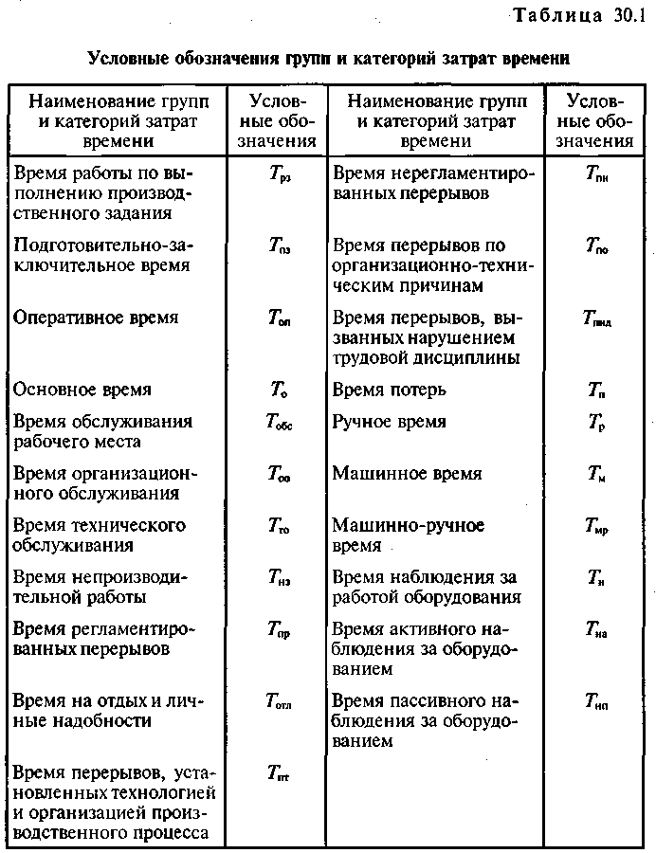

Контрольные вопросы:

- Задачи и методы нормирования.
- Классификация затрат рабочего времени.
- Состав технически обоснованной нормы времени.

Тема: 2.5.1 ТЕХНИЧЕСКОЕ НОРМИРОВАНИЕ СТАНОЧНЫХ РАБОТ
Общие положения

Расчет норм времени на станочные работы при механической обработке материалов производится по формулам (30.2) и (30.3).
Оперативное время на изготовление одной детали на одном станке при обслуживании его одним рабочим определяется по формуле

Т_{оп}=Т_{м}+Т_{вн} , (31.1)

где Т_{вн} — вспомогательное время, не перекрываемое машинным, мин.
Машинное время за один переход определяется по формуле

T_{м} = Li/(ns), (31.2)

где L — расчетная длина обрабатываемой поверхности, т. е. общая длина прохода инструментом, мм; i — число проходов; п — число оборотов шпинделя станка, мин⁻¹; s — подача за один оборот или двойной ход, мм/мин.

При нормировании отдельных видов работ расчетная длина обрабатываемой поверхности определяется с учетом особенностей инструмента и зависит от длины обрабатываемой поверхности l и величин врезания l₁ и перебега l₂ инструмента. Значения l₁ и l₂ назначаются по нормативам.
Выбор глубины резания, подачи и числа оборотов осуществляется при помощи нормативов режимов резания или эмпирических и других формул.

31.2 Расчет основного (машинного) времени

Токарные работы. Расчет основного времени осуществляется в зависимости от вида токарной работы по формулам

Т_{о} = Li/(ns), (31.3)
a = 0,5(D-d), (31.4)

где а — припуск на обработку на сторону, мм; D, d — соответственно внешний и внутрений диаметры обрабатываемой поверхности, мм.
Формулы (31.3), (31.4) общие для всех токарных работ, кроме работы 3.
1. Обтачивание цилиндрической поверхности (рис. 31.1, а, б)

i = a/t, (31.5)

где / — глубина резания за проход, мм.
Для обтачивания в упор (рис. 31.1, a) L = l + l₁, а на проход (рис. 31.1, б)
L = l+ l₁ + l₂.

2. Одновременное обтачивание нескольких цилиндрических поверхностей всеми резцами (рис. 31.1, в), i = 1.

t₁ = 0,5(D₁ – d₁); L=l_{a} + l₁
t₁ = 0,5(D₁ – d₁); L = l_{b} + l₁ (31.6)
t₁ = 0,5(D₁ – d₁); L = l_{c} + l₁

Расчет основного времени ведут по наибольшему L.

3. Нарезание резьбы (рис. 31.1, г).

L = (l + l₁+ l₂)q; i = b/t, (31.7)

где q — число заходов резьбы; b — высота резьбы;

Т_{о} = [Liq(1/n + 1/n_{обратн})]S, (31.8)

где n_{обратн} — число оборотов инструмента при вывертывании его из детали.

4. Подрезка торца (рис. 31.1, д, ё), i = b/t.

Для детали сплошного сечения (рис. 31.1, д) L = 0,5D) + l₁, + l₂, а для несплошного (рис. 31.1, е) L = 0,5[D — d] + l₁ + l₂.

5. Отрезка (i = 1) детали и протачивание (i = B/t, где В — ширина резца) наружных канавок (рис. 31.1, ж, з).

Для отрезки детали (рис. 31.1, ж) L = 0,52) + l₂, а для протачивания наружных канавок (рис. 31.], з) — L = 0,5[D — d] + 1₂.

6. Растачивание (рис. 31.1, и, к), i— a/t.

Для растачивания: отверстия (рис. 31.1, и) L = l + l ₂; одновременно соосных отверстий (рис. 31.1, к) L = l₁ + l₂; L₁, = l + l₂, (Т_{о} подсчитывается по L наибольшему).

Машинное время определяется на основе режимов резания, которое устанавливают по обрабатываемому материалу, точности и характеру операций, по данным станка и инструмента. Для расчета машинного времени требуется: определить глубину резания; установить технологически допустимую подачу и уточнить ее по паспорту станка; определить скорость резания по нормативам и соответствующее число оборотов и подобрать число оборотов по паспорту станка; найти усилие резания и необходимую мощность по нормативам; уточнить выбранный режим резания по паспорту станка.
Сверлильные работы. Расчет основного времени осуществляется в зависимости от вида сверлильной работы по формуле (31.3), кроме работы 4.
1. Центрование отверстий (рис. 31.2, а, б, в), i = 1, L = l + l₁ .
2. Сверление глухих (L = l + l₁) и сквозных (L = l + l₁ + l₂) отверстий
(рис. 31.2, г, д), i = 1.
3. Рассверливание, зенкерование и развертывание отверстий: в упор (рис. 31.2, ё) L = l + l₁ на проход (рис. 31.2, ж) L = l + l₁ + l₂.
Нарезание резьбы (рис. 31.2, з, и, к).

T_{e} = Li(1/n+1/n_{обратн})/s. (31.9)

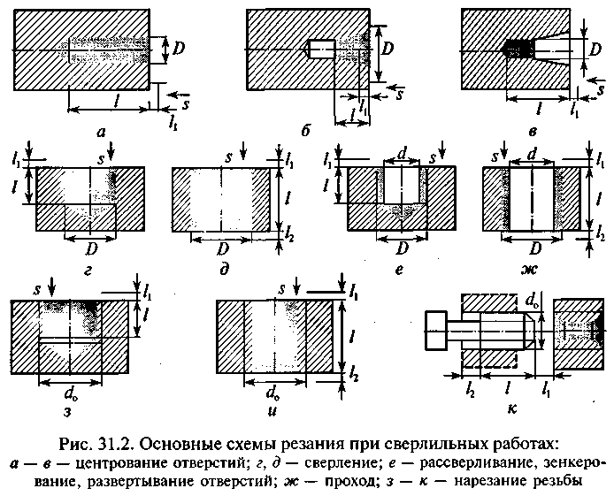
При нарезании резьбы метчиком в упор (рис. 31.2, з) L = l + l₁, а метчиком на проход (рис. 31.2, и) и плашкой (рис. 31.2, к) L = l + l₁ + l₂.
Приведем порядок выбора режима резания при сверлении в сплошном материале на станке:
по нормативам устанавливается величина наибольшей технологически допустимой подачи;
найденная величина подачи заменяется ближайшей подачей, осуществимой на станке; установленная подача проверяется по осевому усилию, т. е. сопоставляется усилие по установленной подаче с допустимым усилие по паспорту станка. Если это усилие превышает наибольшее усилие, допустимое по прочности механизма подачи станка, то подачу уменьшают на одну ступень и повторяют проверку.
При рассверливании, зенкеровании указанный расчет не производят.
По выбранной подаче и диаметру инструмента устанавливается скорость, число оборотов и мощность.
Фрезерные работы. В зависимости от вида фрезерной работы основное время рассчитывается по формуле:

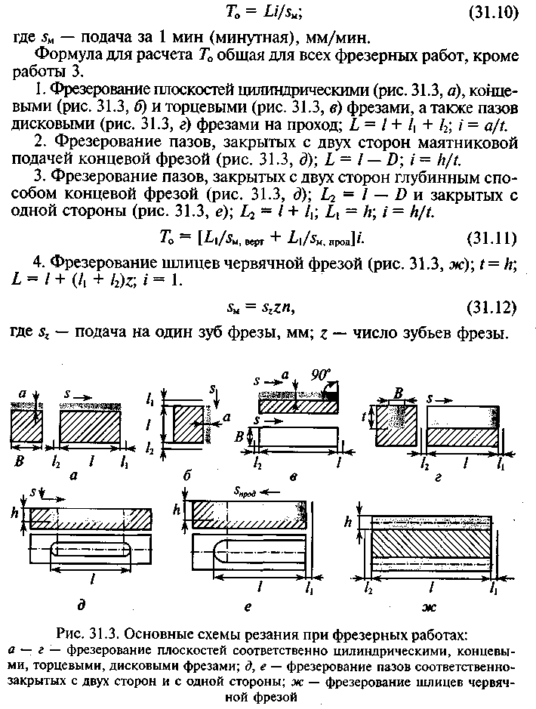

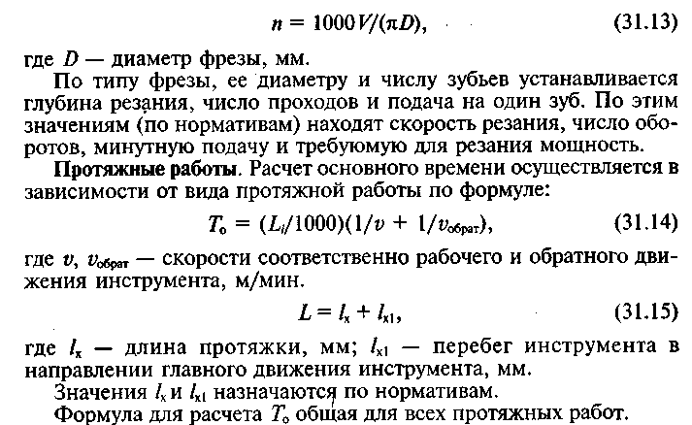

Протягиванием производят обработку шпоночного паза (рис. 31.4, а), отверстий (рис. 31.4, б) и шлицев (рис. 31.4, в).
Зубообрабатывающие работы. Формулы основного (машинного) времени приведены в табл. 31.1.
Шлифовальные работы. Формулы основного (машинного) времени приведены в табл. 31.2.
Последовательность определения режимов резания и нормирование шлифовальных работ: выбор шлифовального круга с необходимой характеристикой; определение припуска на обработку, продольной и поперечной подач (глубины шлифования); расчет основного времени.
Хонинговальные работы. Назначение хонинговальных работ — это доводка внутренних поверхностей отверстий до требуемой точности и шероховатости. Хонинговальные станки имеют вращающийся шпиндель с поступательно-возвратным движением. На конце шпинделя закрепляется специальный инструмент — хон, который имеет два одновременных движения: вращательное и поступательно-возвратное. При этом движении бруски должны выходить из обрабатываемого отверстия на некоторую величину, называемую перебегом бруска.
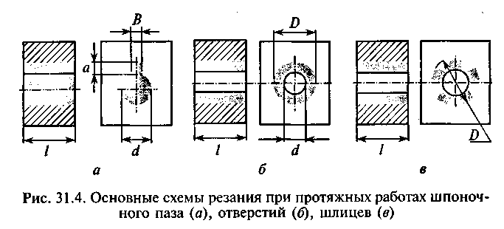

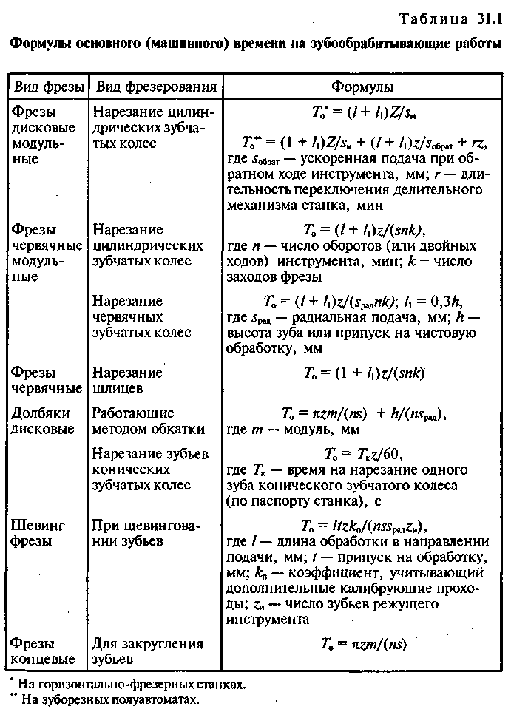

Основное (машинное) время на хонинговальные работы определяется по формулам:

Т_{о}= п_{п}/п₂; п₂ = 1000 υ₂/(2s); n_{п}= 10а/Ь, (31.16)

где п_{п} — полное число двойных ходов, необходимое для снятия всего припуска; л₂ — число двойных ходов головки; v₂ — средняя скорость двойного хода головки (возвратно-поступательного движения); s — длина хода головки, мм; а — полная толщина припуска на сторону, мкм; b — толщина слоя металла, снимаемого за 10 двойных ходов, мкм.

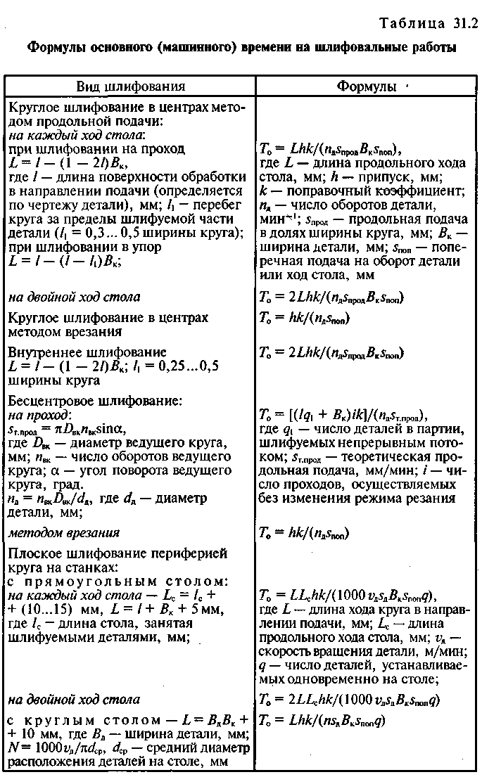

Контрольные вопросы:

- Последовательность нормирования станочных работ.
- Назначения режимов обработки.
- Назначение режимов обработки и расчёт норм времени.

Список литературы

1.В.И.Карагодин Н.Н. Митрохин Ремонт автомобилей и двигателей
2 Виноградов Технологические процессы ремонта автомобилей
Примечание:
Решения сдать в электронном формате до «30» марта 2020г.
на электронную почту temov98@list.ru
Курсовые работы для проверки представить в формате PDF до 26 марта 2020.

